Развлекательное шоу « Ох, уж эта математика»

План проведения:
- Представление команд.
- Представление жюри.
- Конкурс 1 «Разминка».
- Конкурс 2 «Шифровальщик».
- Вопросы болельщикам.
- Конкурс 3 Викторина «Математика в лицах»
- Сценка «Спор».
- Конкурс 4 «Шарады»
- Выступление фокусника.
- Заключительный конкурс 5 «Угадай слово»
- Сценка «Треугольник с квадратом»
12. Подведение итогов. Награждение.

Сценарий:
Ведущий :

Дорогие ребята, уважаемые учителя, мы начинаем развлекательное шоу «Ох, уж эта математика!».
«Ох, уж эта математика!». Сколько людей она покорила, очаровала своей таинственностью и красотой.
Чтоб водить корабли
Чтобы летчиком стать,
Надо много уметь,
Надо многое знать.
И при этом, вы заметьте-ка,
Главная наука математика!
Чтоб врачом, моряком
Или летчиком стать,
Надо, прежде всего
Математику знать.
И на свете нет профессии, вы заметьте-ка,
Где бы нам ни пригодилась МА-ТЕ-МА-ТИ-КА!

Сегодня вы увидите соревнование знатоков математики, и узнаете много нового и интересного. Разрешите представить команды учащихся 6 классов.

Конкурс 1 « Разминка»
Ведущий : Первый тур мы объявляем,
На разминку приглашаем.
Ведущий : Конкурс первый – «Разминка». Команда за каждый правильный ответ получает 1 балл.
Ведущий :
Вопросы первой команде:
- Как называется дробь, числитель которой меньше знаменателя? (правильная)
- Число 17 – простое или составное? (простое)
- Округлите 3,9 до единиц. (4)
- Как называется число, изображенное на координатной прямой? (координата)
- Результат умножения? (произведение)

Вопросы второй команде:
1. Расшифруйте НОК (наименьшее общее кратное)
2. Единица с шестью нулями? (миллион)
3. Какое число не простое, ни составное? (1)
4. На сколько нужно умножить 2, чтобы получить 1? (0,5)
5. Как называются числа, используемые при счеты предметов? (натуральные)

Вопросы третьей команде :
- Как называется дробь, числитель которой больше знаменателя? (неправильная)
- Число 9 простое или составное? (составное)
- Округлите 3,4 до единиц? (3)
- Где на координатной прямой расположены точки с отрицательными координатами? (слева от нуля)
- Результат деления? (частное)

Вопросы четвертой команде:
- Расшифруйте НОД (наибольший общий делитель)
- Единица с четырьмя нулями? (десять тысяч)
- Самое маленькое натуральное число? (1)
- Назовите число обратное 3? ($\frac{1}{3}$)
- Что такое периметр? (сумма длин всех сторон)

Конкурс 2 «Шифровальщик»
Ведущий :
Начинаем второй конкурс под названием «Шифровальщик». В течение трех минут командам нужно расшифровать фразу великого математика.

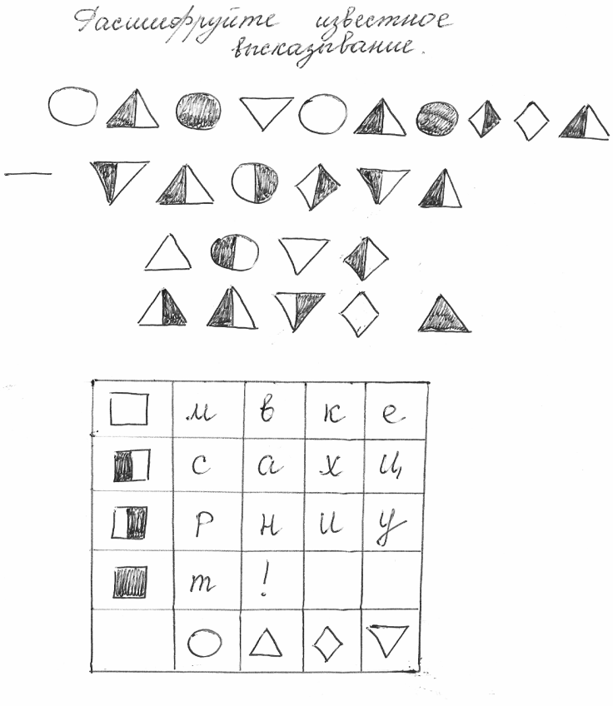

Ведущий . Пока участники команд выполняют задание, я предлагаю вопросы болельщикам:
1. Два отца и два сына разделили между собой три апельсина так, что каждому досталось по одному. Как такое может быть?
2. Сколько получиться, если полтину разделить на половину?(100)
3. Измените запись чисел 2 и 3так, чтобы получилось число больше 2 и меньше 3. (2,3)
4. В семье 5 сыновей, каждый имеет сестру. Сколько всего детей в семье? (6)
5. Что тяжелее: килограмм гривенников или полкилограмма двугривенников? (Килограмм гривенников)
6. Назовите два числа, разность которых равна их сумме.(ноль, ноль)
7. Если два петуха закричат изо всех сил, то человек проснется. Сколько петухов должны закричать, чтобы проснулись 4 человека? (Два)
8. Шел Кондрат в Ленинград.
Навстречу ему 12 ребят:
У каждого – по лукошку,
В лукошке – по кошке,
У кошки – по котенку,
У котенка – по мышонку.
Задумался старый Кондрат:
“Сколько котят и мышат
ребята несут в Ленинград?”
(Глупый, глупый Кондрат! Он один шел в Ленинград, а ребята с лукошками, котятами и кошками шли навстречу ему, – в Кострому
Ведущий :
«Математика - царица всех наук» - так сказал известный немецкий математик Карл Гаусс. Рассказывают, что в трехлетнем возрасте он удивил окружающих, поправив расчеты своего отца с каменщиками. А в десять лет, пока учитель диктовал задание, он сложил все числа от 1 до100 и получил правильный ответ – 5050.

Конкурс 3 «Математика в лицах»
Ведущий . У каждой команды карточки с номерами 1,2,3.
Перед вами портреты великих людей: Льва Николаевича Толстого, Михаила Васильевича Ломоносова и Александра Сергеевича Пушкина.

- Кто из них является автором учебника для детей под названием «Арифметика»? (№ 1 Великий русский писатель Лев Николаевич Толстой проявлял особый интерес к математике и её преподаванию, много лет преподавал начала математики в основанной им же Яснополянской школе и написал оригинальный учебник «Арифметика».)

- С кем из них произошел следующий случай: «…На камзоле продрались локти. Повстречавший его придворный щёголь ехидно заметил по этому поводу:
- Ученость выглядывает оттуда…
- Нисколько, сударь, - немедленно ответил он, - глупость заглядывает туда!»( № 2 М.В.Ломоносов.)

- Кто из этих знаменитых людей сделал интересное и меткое «арифметическое» сравнение, что человек подобен дроби, числитель которой есть то, что человек представляет собой, а знаменатель – то, что он думает о себе. Чем большего мнения о себе человек, тем больше знаменатель, а значит, тем меньше дробь(.№ 1 Л.Н.Толстой)

- Кому принадлежат слова: «Вдохновение нужно в геометрии, как и в поэзии»?( № 3 А.С. Пушкину)

- Кому из этих людей принадлежат следующие слова: «Математику уже затем учить следует, что она ум в порядок приводит»?( № 2 М.В.Ломоносов)

- Фамилиями двух из этих людей названы города. Назовите того из них, чьим именем не назван ни один город.(№ 1 Оказывается, в Ленинградской области есть города Пушкин и Ломоносов. Города Толстой пока еще нет)

- По чьему проекту в 1755 году был организован Московский университет, носящий ныне имя своего создателя? 2 (М.В.Ломоносов)

Перед вами портреты древнегреческих ученых, живших в 6- 3 вв. до н. э.
Пифагор, Архимед, Фалес.

1.Девизом каждого, кто нашел что-то новое, является слово «Эврика!». Именно так воскликнул этот ученый, открыв новый закон. Он же с большой точностью вычислил значение π – отношение длины окружности к её диаметру. (№2 Архимед.)

2. Кто из этих ученых участвовал в атлетических состязаниях и на олимпийских играх был дважды увенчан лавровым венком за победу в кулачном бою? (№1 Пифагор)

3. Много интересного рассказывают об этом ученом. Вот, например, один случай. Ученый, наблюдая звезды, упал в колодец, а стоявшая рядом женщина посмеялась над ним, сказав: « Хочет знать , что делается на небе, а что у него под ногами, не видит». (№3 Фалес)

4.Кто из этих ученых помогал защищать свой город Сиракузы от римлян и при этом погиб? Легенда гласит: когда римлянин занес меч над ученым, тот не просил пощады, а лишь воскликнул: «Не трогай мои чертежи!». В момент гибели ученый решал геометрическую задачу. (№2 Архимед)

5. Кому из них принадлежат слова: «Числа правят миром». (№1 Пифагор)

Ведущий : А сейчас ребята покажут вам сценку «Спор».
Ведущий - Жили-были в стране математике цифры 1,2,3,4,5,6,7,8,9,0. И однажды они завели спор, кто из них главнее.
Единица – Я лучше всех, я самая стройная, одна единственная такая красавица, занимаю всегда только первые места. Не даром все дети идут в школу 1 сентября.
Ведущий – Да, а еще говорят «первый блин комом», и «один в поле не воин». А ты тут распищалась!
Двойка – Посмотрите, я прекрасная, как лебедь. Не случайно у человека 2 руки, 2 ноги, 2 уха, 2 глаза и говорят, «за одного битого, двух не битых дают»!
Ведущий – Может быть ты и красавица, но не очень-то рады ребята видеть тебя в своих дневниках и тетрадях.
Тройка – Ой, ой, нашли, чем хвалиться. Вот у меня-то ,даже свое тридевятое царство имеет, тридесятое государство. Про это в любой книжке прочитать сможете. И светофора три глаза!
Ведущий – Ну, что ты тараторишь. Разве не знаешь, что «от горшка три вершка», «ревешь в три ручья» и «врешь в три короба»!
Четверка – Вы забыли, как меня все любят, какая я популярная! В домах у людей 4 угла, 4 угла у стола, существует 4 времени года и 4 стороны света.
Ведущий – Вот и иди ты на все 4 стороны.
Пятерка – А мне не надо много слов, и так все знают, какая я любимица. Все хотят видеть мой портрет в своих дневниках и тетрадях, и вся работа выполняется пятью пальцами на руках!
Ведущий – Ты всегда «перескакиваешь с пятого на десятое»! А еще любимица!
Шестерка – Может быть, я не так популярна, как пятерка, но стоит мне повернуться, я становлюсь в полтора раза больше.
Семерка – В неделе 7 дней, существует 7 чудес света и про важное дело говорят: семь раз отмерь, один раз отрежь.
Ведущий – Ну и иди семимильными шагами за 7 верст киселя хлебать!
Восьмерка – Посмотрите, как я похожа на матрешку, на снеговика, на очки. Все меня любят!
Ведущий – Ну ты прямо, как восьмое чудо света!
Девятка – Я самая важная цифра, ведь я больше всех , существует 9 планет солнечной системы, одна из которых наша Земля.
Ведущий – Ну, а ты чего молчишь? (спросил ведущий маленького нулика)
Ноль – Мне, пожалуй, нечем похвастаться, ведь я ничего не значу без вас, но зато если я встану рядом с любой из вас, то вы станете ровно в 10 раз больше. Друзья, мы все по-своему важны, и друг без друга нам трудно. Давайте сведем все споры к нулю, и будем жить дружно!
Конкурс 4 « Шарады»
Ведущий : Объявляю конкурс «Шарады». Шарада – это особая загадка. В ней надо отгадать слово, оно отгадывается не все сразу, а по частям. Каждая команда получает задания.
1. Какая мера длины определяется двумя нотами? (Миля).
2. Какие ноты при соединении обозначают только часть чего-либо? (Доля).
3. Что может вырасти на лице, если в сосновом лесу читать хвалебное стихотворение? (Борода).
4. Какое получится ядовитое вещество, если длиннохвостая грызунья встретит длинношерстного быка? (Мышьяк).
5.Какое появляется кусачее насекомое, если округлый кусок чего-либо покатится по участку в 100 кв. м? (Комар).
6. Какая собачка получится из 16 кг и хвойного дерева? (Пудель).
7. Какой получится струнный инструмент, если на участке в 100кв. м звучит одна и та же нота? (Арфа).
Ведущий 2: Кто это к нам на праздник пожаловал? (В дверь зашел фокусник-чародей с большим чемоданом, в котором были разные предметы)
Фокусник-чародей – Это я, Чародей XV (показывает фокусы).
Фокус 1 – задумай число, прибавь 2, умножь результат на 3, отними 5, отними задуманное число, умножь на 2, отними 1. (Фокусник по названному ответу угадывает задуманное число) Ответ: от результата отнять 1 и разделить на 4, получится задуманное число.
Фокус 2 – задумай число, прибавь к нему 2 , умножь на 2, прибавь 3, отними задуманное число, прибавь 5. Ответ: отними 12, получишь задуманное число.
Ведущий 1:
Чародей XV, а что у тебя в чемодане.
(Фокусник открывает чемодан и показывает, что у него в чемодане).
Учебник математики – настольная книга каждого ученика;
Счеты – древнее вычислительное устройство;
Калькулятор – мозги современного ученика;
Резинка (ластик) – штамп делового человека;
Шпаргалка – база данных;
Кораблик, самолетик – развлекалки на уроке.
Конкурс 5 «Угадай слово»
Ведущий 2: И последний тур заключительный «Угадай слово».
Я буду говорить 3 подсказки. Если вы угадаете слово после первой подсказки, зарабатываете 3 балла, если после второй – 2 балла, после третьей – 1 балл.
- За это снижают оценку. Отличники их не делают. На них учатся. (Ошибки).
- 3апомнить их не возможно. По ним считают. Их полно в справочнике (Формулы).
- В стране они нас пугают. Самое приятное в школе. Между уроками. (Перемены).
- Решение уравнения. У некоторых овощей только он и есть. Его обычно извлекают. (Корень)
- У каждой задачи он должен быть. Можно честно его искать, а можно и подогнать или подсмотреть. А она говорит “Провинился, – изволь держать ...” (Ответ)
- Под ней звенят бубенчики. У стрелкового лука. Кусок окружности (Дуга).
- Обычно находится в центре города. Выражается квадратным числом. Длина на ширину. (Площадь)
- С богатством это тоже может произойти. Такое арифметическое действие. Есть такая таблица. (Умножение).
- Его платят в банке. Мама говорит, что больше 30 – это грабеж. Пишется, как будто ноль делится на ноль. (Процент).
- Им все кончается. Если бы его не было, никто ничего бы не учил. Бывает вступительный, а бывает выпускной. (Экзамен)
Ведущий 2:
Пока судьи подсчитывают баллы, ребята покажут миниатюру «Треугольник с квадратом»
Жили-были два брата,
Треугольник с Квадратом.
Старший – квадратный,
Добродушный, приятный.
Младший – треугольный,
Вечно недовольный.
Стал расспрашивать Квадрат:
“Почему ты злишься, брат?”
Тот кричит ему: “Смотри,
Ты полней меня и шире,
У меня углов лишь три,
У тебя же их четыре!”
Но Квадрат ответил: “Брат!
Я же старше, я – Квадрат!”
И сказал еще нежней:
“Не известно, кто нужней!”
Но настала ночь, и к брату
Натыкаясь на столы,
Младший лезет воровато
Срезать старшему углы.
Уходя, сказал: “Приятных
Я тебе желаю снов!
Спать ложился ты квадратным,
А проснешься – без углов!”
Но наутро младший брат
Страшной мести был не рад.
Поглядел – нет Квадрата.
Онемел, стоял без слов…
Вот так месть! Теперь у брата
Восемь новеньких углов!
Ведущий 1: (чтение заключительно стиха)
МАТЕМАТИКА
Ах, эта математика –
Наука очень строгая.
Учебник математики
Всегда берешь с тревогою.
Там функции и графики
И уравнений тьма,
А модуль может запросто
Свести тебя с ума.
И правила, и формулы,
Все так легко забыть,
Но все ж без математики
Нам невозможно жить.
Любите математику
И вы поймете вдруг,
Что, правда: “Математика –
Царица всех наук!”
Подведение итогов, награждение.

